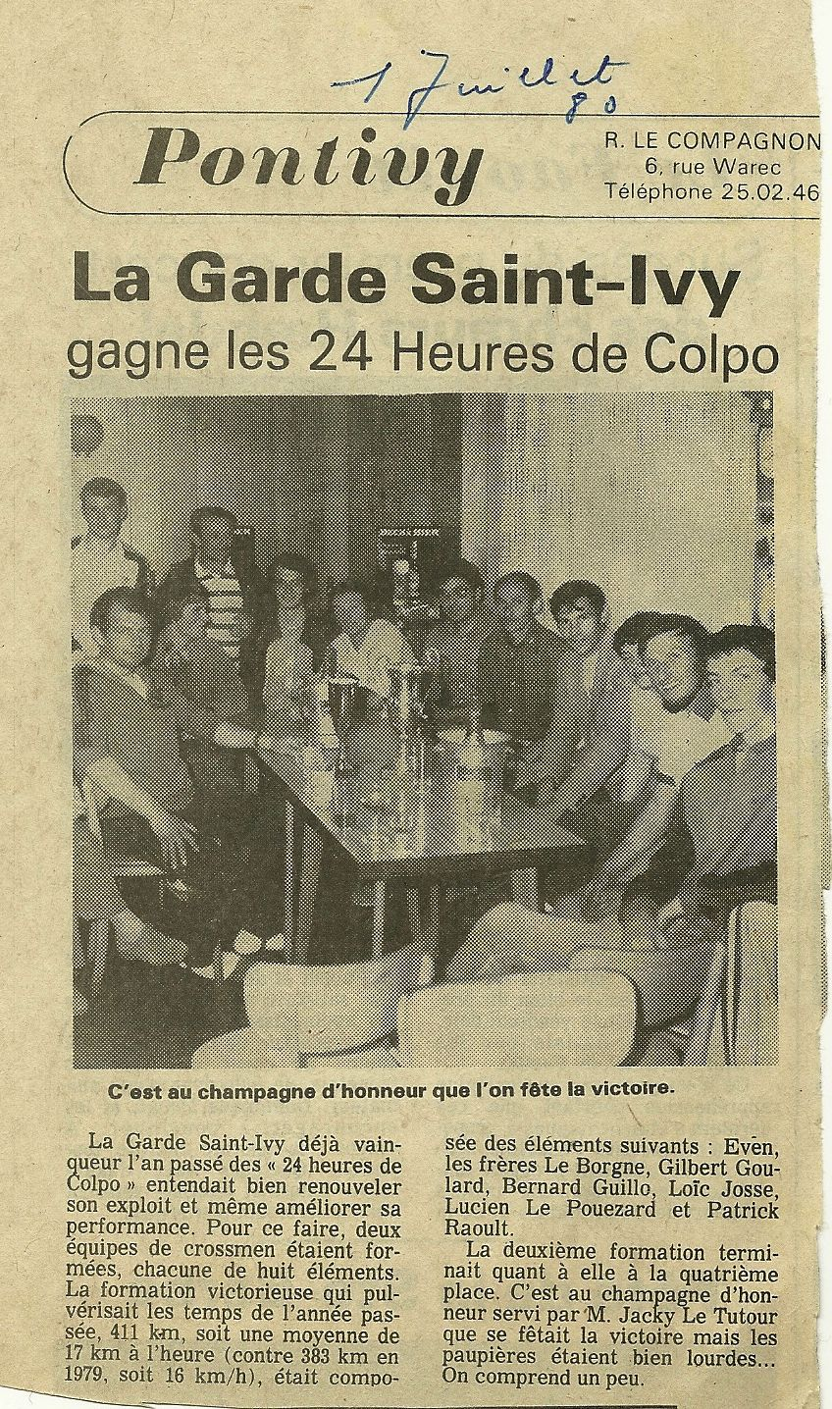
24 Heures de Colpo par relais de 8 coureurs 1980

